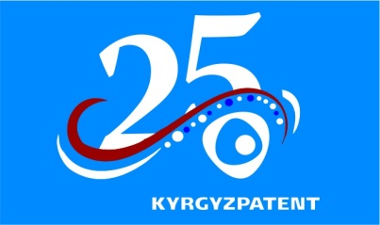
Стремление к внесудебному урегулированию споров в области интеллектуальной собственности
Государственная служба интеллектуальной собственности и инноваций при Правительстве Кыргызской Республики (Кыргызпатент) и Общественное Объединение «Республиканское сообщество медиаторов Кыргызской Республики» подписали Меморандум о сотрудничестве, который предполагает организацию совместных мероприятий по проведению конференций, семинаров и тренингов.
Меморандум нацелен на повышение осведомленности населения об институте медиации, на внедрение и применение медиации в сфере интеллектуальной собственности и реализацию ряда других проектов в этой области.
Согласно условиям Меморандума, 21 июня текущего года Республиканское сообщество медиаторов обучит сотрудников Кыргызпатента основам медиации. В свою очередь, с 27 по 29 июня 2018 года Кыргызпатент проведет краткосрочные обучающие курсы по охране прав на объекты интеллектуальной собственности для членов Республиканского сообщества медиаторов.
Необходимо отметить, что возможность внесудебного урегулирования споров в области интеллектуальной собственности, создаст моральный комфорт для правообладателей, при этом участники предполагаемого спора экономят время и финансовые затраты.
пресс-секретарь Кыргызпатента
Гульбара Кудайбердиева

